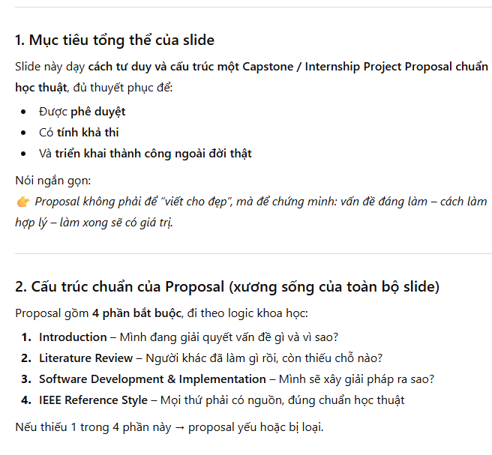

Về tìm hiểu qua mảng mình thích làm để cbi cho đề án

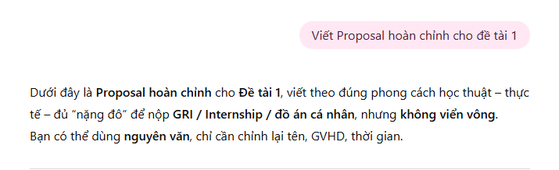
Thường tìm nghiên cứu trong khoảng 5 năm trở lại đây

Cách đọc bài bái , điểm mạnh yếu bài báo (y hệt môn phương pháp nghiên cứu đã từng học)

